基金活用事業等の審査結果等について
資料６
（環境・みどり活動促進部会報告）

平成29年５月25日、７月27日、９月14日、10月11日に、環境・みどり活動促進部会を開催したので、「大阪府環境審議会環境・みどり活動促進部会運営要領」第４（５）の規定に基づき報告する。
なお、本事項については、「大阪府環境審議会条例」第６条第７項及び「大阪府環境審議会環境・みどり活動促進部会運営要領」第４（４）の規定の基づき、環境・みどり活動促進部会の決議を大阪府環境審議会の決議とした。

１．開催状況
平成29年５月25日（木） 第１回部会
議題１ 環境保全活動補助金事業の審査について
平成29年７月27日（木） 第２回部会
議題１ おおさか環境賞の選考について
平成29年９月14日（木） 第３回部会
議題１ みどりづくり推進事業の審査について
議題２ 実感できるみどりづくり事業の審査について
平成29年10月11日（水） 第４回部会
議題１ 大阪府地域環境活動を広げる府民共同発電補助事業の審査について
議題２ 大阪府クールスポットモデル拠点推進事業の審査について
議題３ 大阪府環境保全基金の活用事業について
議題４ 大阪府みどりの基金の活用事業について
議題５ 基金活用事業の審査基準について

２．環境保全活動補助金事業の審査結果について
・環境保全活動補助金事業は、民間団体の豊かな環境の保全や創造に資する自主的な活動を支援するため、民間の団体が実施する環境保全などの事業に必要な経費の一部の補助を行っている。（財源：環境保全基金）
・募集期間：平成29年３月27日～５月８日
・募集で申請のあった９件について、環境の保全・創造への寄与や、波及効果等５項目の審査基準に基づき審査を行った。
・審査の結果、下記の申請について、補助することが適当と認めた。
No | 団体名 | 事業名 | 活動区分
1 | 特定非営利活動法人 自然環境会議八尾 | 地域資源循環型社会の構築をめざす活動と低炭素・省エネ推進の活動 | 実践  教育啓発
2 | 特定非営利活動法人 大阪環境カウンセラー協会 | みんなで考えよう！環境のこと 高齢者・障がい者施設等出前講座 | 教育啓発
3 | 特定非営利活動法人 大阪湾沿岸域環境創造研究センター | 継続的な沿岸環境保全のための市民参加型アオサ処理技術の開発 | 調査研究
4 | 特定非営利活動法人 ヒトトヒト | はんなん里海プロジェクト | 教育啓発
5 | 公益財団法人 大阪みどりのトラスト協会 | 大阪の自然と私たち生活のかかわりを学ぼう | 教育啓発
6 | 認定特定非営利活動法人  地球環境市民会議（CASA） | 温暖化を防止し、2030年のＣＯ2排出量を家庭部門で40％を削減するために市民が家庭でできることを知らせ行動提案を行う啓発活動 | 教育啓発
7 | 特定非営利活動法人 環境教育技術振興会 | 南泉州地域の藻場を活用した環境・人・文化の調和 | 教育啓発
8 | かたの環境フェスタ市民会議 | 環境フェスタin交野2018の開催 | 教育啓発
9 | 特定非営利活動法人 野と森の遊び文化協会 | 竹林保全活動等におけるスズメバチ等刺傷被害に対する予防策の有効性調査 | 調査研究

３．おおさか環境賞の選考結果について
・おおさか環境賞は、環境への負荷の低減や自然との共生、快適環境の創造等、自主的かつ積極的に他の模範となる環境の保全または創造に資する活動に取組んでいる団体等の活動の表彰を行っている。
・募集期間：平成29年４月６日～５月19日
・府内市町村や「豊かな環境づくり大阪府民会議」構成団体から推薦のあった府民活動４件及び事業者活動１件の計５件について、地域における活動の推進や貢献、継続性・実績等９項目の選考基準に基づき選考を行った。
・選考の結果、下記のとおり大賞１件、準大賞２件、奨励賞２件がそれぞれの賞にふさわしい活動であると認めた。また、優れた協働活動１件を特別賞として協働賞にふさわしい活動であると認めた。
賞 | 部門 | 受賞者／活動名
大 賞  （１件） | 府民活動部門 | 「天見子ども自然とあそびの教室」実行委員会  【活動名】天見子ども自然とあそびの教室  （環境教育次世代育成活動）
大 賞  （１件） | 事業活動部門 | 該当なし
準大賞  （２件） | 府民活動部門  （２件） | 早稲田摂陵中学校・高等学校 生物研究部  【活動名】エネルギーや環境に関する実験（教材）の開発、  ならびにそれを用いた教育実践
準大賞  （２件） | 府民活動部門  （２件） | 今米緑地保全会  【活動名】「屋敷林」の保全
準大賞  （２件） | 事業活動部門  （０件） | 該当なし
奨励賞  （２件） | 府民活動部門  （１件） | ゆめみヶ丘岸和田まちづくり協議会  【活動名】フクロウの森再生プロジェクト
奨励賞  （２件） | 事業活動部門  （１件） | 株式会社 箭木木工所  【活動名】大阪府下における家具職人たちの環境保全活動
協働賞  （１件） | 府民活動部門  （１件） | 「天見子ども自然とあそびの教室」実行委員会  河内長野ガス株式会社  【活動名】天見子ども自然とあそびの教室  （環境教育次世代育成活動）
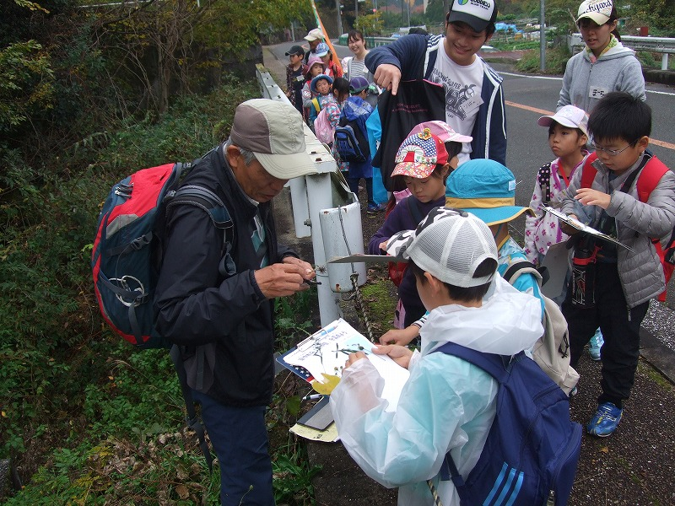
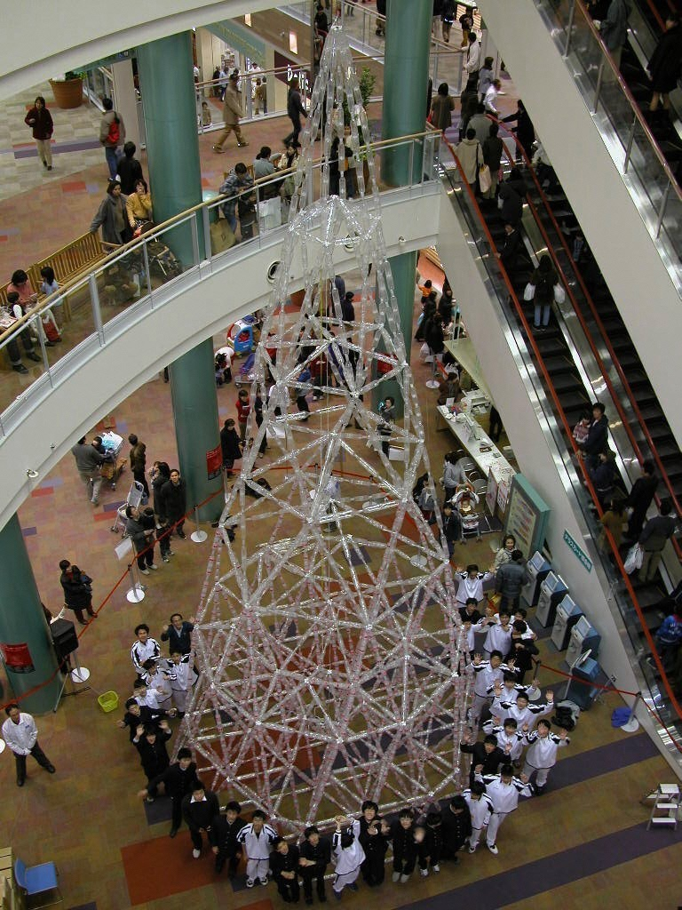
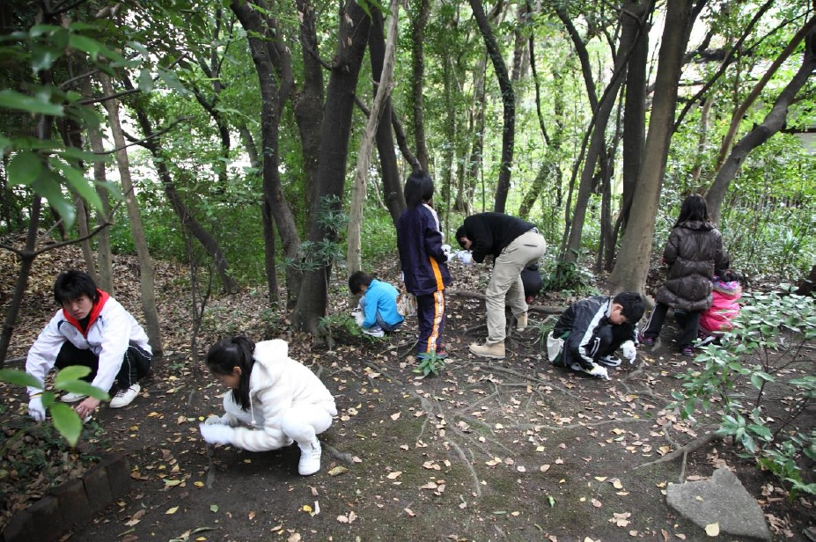

今米緑地保全会
早稲田摂陵中学校・高等学校
生物研究部
「天見子ども自然とあそびの教室」実行委員会

３．みどりづくり推進事業の審査結果について
・みどりづくり推進事業は、地域住民等の協働による樹木の植栽や園庭の芝生化等の緑化活動に必要な経費の一部の補助を行っている。（財源：みどりの基金）
・募集期間：平成29年６月８日～７月31日
・募集で申請のあった１件について、団体の維持管理体制や、地域住民との協働等５項目の審査基準に基づき審査を行なった。
・審査の結果、下記の申請について、補助することが適当と認めた
No | 申請者名 | 施設概要 | 緑化面積 | 緑化概要
1 | 箕面保育園 育てる会  －Ｇｒｅｅｎ－ | 箕面保育園  （箕面市） | 161.09㎡ | 保育園をフィールドとした園庭緑化や屋上緑化（芝生化）
４．実感できるみどりづくり事業の審査結果について
・実感できるみどりづくり推進事業は、市街地中心部や駅前等の多くの府民や来阪者の目に触れる場所で、府民が憩える緑陰空間の整備とともに、街区単位等での緑化促進を呼びかける民間事業者を「実感・みどり事業者」として認定し、緑化施設の整備、緑化プランの策定等にかかる経費の一部の補助を行っている。（財源：みどりの基金）
・募集期間：平成29年６月８日～７月31日
・申請のあった１件について、緑化整備の実現性や、維持管理体制等５項目の審査基準に基づき審査を行なった。
・審査の結果、下記の申請について、補助することが適当と認めた
No | 申請者名 | 施設概要 | 緑化面積 | 緑化概要
1 | 学校法人  関西医科大学 | 関西医科大学  総合医療センター  （守口市） | 緑化整備面積  2,230㎡  （補助対象のみ） | ・接道部に緑陰を配するホスピタルガーデンを整備  ・周辺地域に花による緑化の意識向上を働きかける予定
関西医科大学 ホスピタルガーデン

５．地域環境活動を広げる府民共同発電補助事業の審査結果について
・地域環境活動を広げる府民共同発電補助事業は、環境NPO等が地域の公益的施設において、府民等から寄付や出資を集めて太陽光発電を設置し、施設との連携で環境活動を行う取組みに必要な経費の一部の補助を行っている。（財源：環境保全基金）
・募集期間：平成29年４月３日～６月30日（１次募集）
平成29年７月12日～９月29日（２次募集）
・２次募集で申請のあった２件について、それぞれ団体の活動状況や、地域への波及効果等５項目の審査基準に基づき審査を行った。
・審査の結果、下記の申請について、補助することが適当と認めた。
No | 申請者名 | 設置場所 | 出力
1 | 特定非営利活動法人自然環境会議八尾 | 社会福祉法人 ふじ福祉会  ふじ第２保育園（所在地：八尾市山城町） | 6.48kW
2 | 自然エネルギー高槻市民の会 | 社会福祉法人わかくさ福祉会  わかくさホーム（所在地：高槻市大字唐崎） | 9.45kW

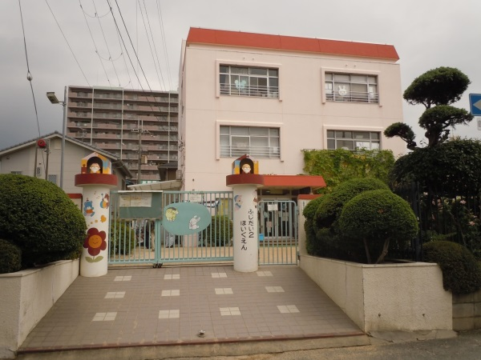
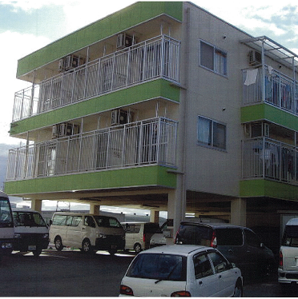

ふじ第２保育園
わかくさホーム

６．大阪府クールスポットモデル拠点推進事業の審査について
・大阪府クールスポットモデル拠点推進事業は、民間事業者等が保有又は管理する土地において、屋外空間における夏の昼間の暑熱環境を改善するための先進的なクールスポットをモデル的に整備するために必要な経費の一部の補助を行っている。（財源：環境保全基金）
・募集期間：平成29年４月３日～５月２日（１次募集）
平成29年６月１日～９月15日（２次募集）
平成29年10月23日～12月１日（３次募集）
・２次募集で申請のあった２件について、暑熱環境の改善効果や、事業の波及・ＰＲ効果等５項目の審査基準に基づき審査を行った。
・審査の結果、下記の申請について、補助することが適当と認めた。

No | 事業名（実施場所） | 申請者 | 事業概要（暑熱環境改善設備）
１ | 難波センター街商店街クールスポット整備事業（大阪市） | 難波センター街商店街振興組合 | 国内外からの観光客等、多くの人通りがある商店街においてクールスポットを整備する。  ・ミスト発生器  ・地上部緑化  ・日除け（既設）

７．基金の活用事業について
（環境保全基金）
・平成30年度の環境保全基金について、昨年度と同様、「環境活動を担う人材の育成」、「協働による環境活動の推進」及び「暮らしやすく快適な都市環境の創造」の各分野における活用促進施策のあり方を審議した。

（みどりの基金）
・平成30年度のみどりの基金について、既存の事業に加えて、民間主体の都市緑化の一層の推進を図るため、集客・にぎわいの創出などの地域課題に対応するみどりの活用促進施策のあり方を審議した。

８．基金活用事業の審査基準について
・環境保全基金及びみどりの基金を活用した事業の審査基準の見直しについて評価点の裾切り基準などについて統一を図るよう審議した。

